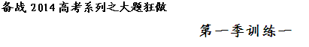

题号 | 来源 | 考点明细 | 试题亮点 | 备注
1 | 2013天津卷·7 | 原子半径大小比较、电子式、结构式、元素及其化合物知识、水溶液中离子平衡等相关考点 | 综合性好，具有开放性
2 | 2012·浙江高考·29 | 官能团的性质、有机化学反应及类型、同分异构体的书写 | 有机框图，对复习有机物之间的转化，有很好的帮助。
3 | 2011·北京高考·27 | 元素及化合物知识、化学实验基本操作、探究实验的基本方法 | 课本基础知识的拓展与延伸，有利于方法的掌握

1．（2013天津卷·7） (14分)X、Y、Z、Q、R是五种短周期元素，原子序数依次增大。X、Y两元素最高正价与最低负价之和均为0；Q与X同主族；Z、R分别是地壳中含量最高的非金属元素和金属元素。
请回答下列问题：
（1）五种元素原子半径由大到小的顺序是（写元素符号） 。
（2）X与Y能形成多种化合物，其中既含极性键又含非极性键，且相对分子质量最小的物质（写分子式） 。
（3）由以上某些元素组成的化合物A、B、C、D有如下转化关系：A B （在水溶液中进行）
其中，C是溶于水显酸性的气体；D是淡黄色固体。写出C的结构式： ；D的电子式： 。
①如果A、B均由三种元素组成，B为两性不溶物，则A的化学式为 ；由A转化为B的离子方程式为 。
②如果A由三种元素组成，B由四种元素组成，A、B溶液均显碱性。用离子方程式表示A溶液显碱性的原因： 。A、B浓度均为0.1mol/L的混合溶液中，离子浓度由大到小的顺序是 ；常温下，在该溶液中滴加稀盐酸至中性时，溶质的主要成分有 。
【答案】
（1）Na>Al>C>O>H；
（2）C₂H₂；
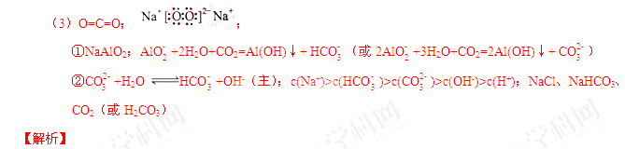
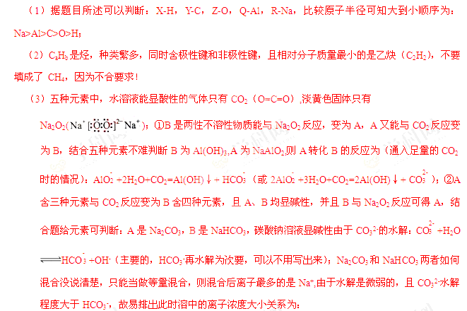
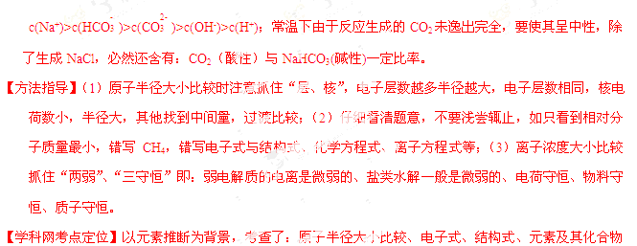
知识、水溶液中离子平衡等相关考点，综合性较好，比较有新意，值得推荐。

2．(2012·浙江高考·29)化合物X是一种环境激素,存在如下转化关系:
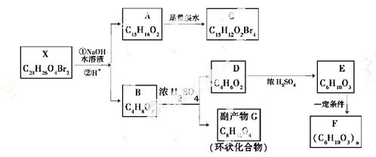
化合物A能与FeCl₃溶液发生显色反应,分子中含有两个化学环境完全相同的甲基,其苯环上的一硝基取代物只有两种。¹H—NMR谱显示化合物G的所有氢原子化学环境相同。F是一种可用于制备隐形眼镜的高聚物。
根据以上信息回答下列问题：
（1）下列叙述正确的是 。
a．化合物A分子中含有联苯结构单元
b．化合物A可以和NaHCO₃溶液反应,放出CO₂气体
c．X与NaOH溶液反应,理论上1 mol X最多消耗6 mol NaOH
d．化合物D能与Br₂发生加成反应
（2）化合物C的结构简式是 ，A→C的反应类型是 。
（3）写出同时满足下列条件的D的所有同分异构体的结构简式(不考虑立体异构) 。
a．属于酯类 b．能发生银镜反应
（4）写出B→G反应的化学方程式 。
（5）写出E→F反应的化学方程式 。
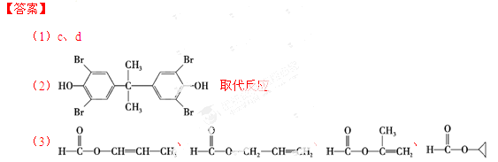
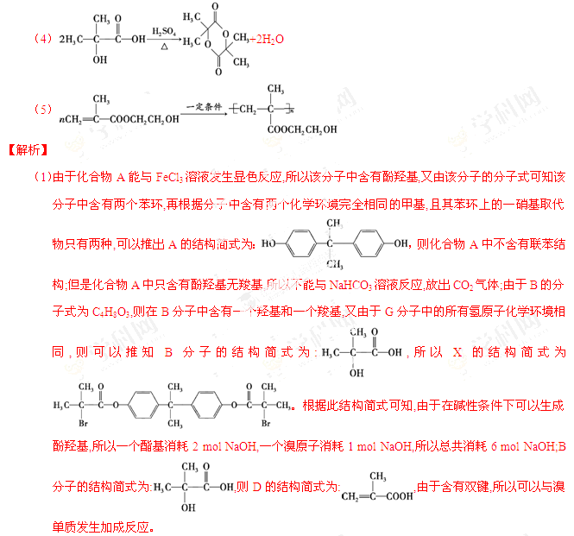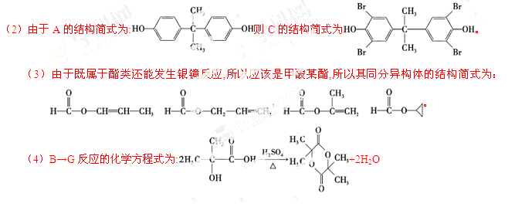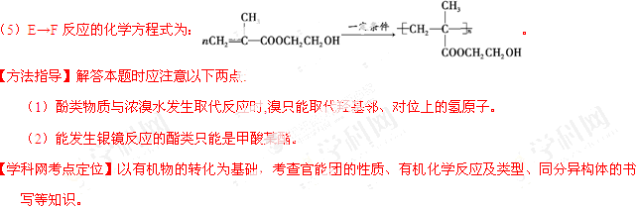

3．(2011·北京高考·27)甲、乙两同学为探究SO₂与可溶性钡的强酸盐能否反应生成白色BaSO₃沉淀，用如图所示装置进行实验(夹持装置和A中加热装置已略，气密性已检验)
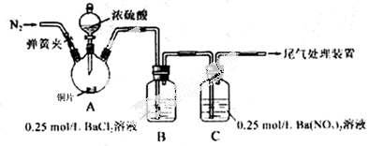
实验操作和现象：
操作 | 现象
关闭弹簧夹，滴加一定量浓硫酸，加热 | A中有白雾生成，铜片表面产生气泡  B中有气泡冒出，产生大量白色沉淀  C中产生白色沉淀，液面上方略显浅棕色并逐渐消失
打开弹簧夹，通入N₂，停止加热，一段时间后关闭 | ___________________
从B、C中分别取少量白色沉淀，加稀盐酸 | 均未发现白色沉淀溶解
（1）A中反应的化学方程式是_________________。
（2）C中白色沉淀是__________________，该沉淀的生成表明SO₂具有___________性。
（3）C中液面上方生成浅棕色气体的化学方程式是_____________________。
（4）分析B中不溶于稀盐酸的沉淀产生的原因，甲认为是空气参与反应，乙认为是白雾参与反应。
①为证实各自的观点，在原实验基础上：
甲在原有操作之前增加一步操作，该操作是_____________；
乙在A、B间增加洗气瓶D，D中盛放的试剂是_____________。
②进行实验，B中现象：
甲 | 大量白色沉淀
乙 | 少量白色沉淀
检验白色沉淀，发现均不溶于稀盐酸。结合离子方程式解释实验现象异同的原因：__________。
（5）合并（4）中两同学的方案进行实验。B中无沉淀生成，而C中产生白色沉淀，由此得出的结论是_______________。
